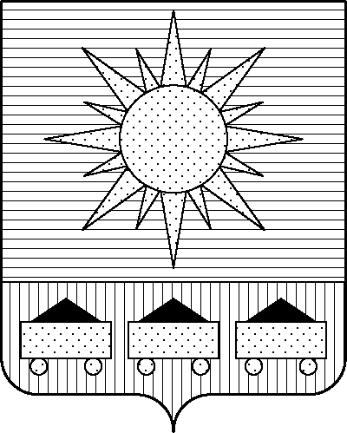

ПРИМОРСКИЙ КРАЙ
ДУМА АРТЕМОВСКОГО ГОРОДСКОГО ОКРУГА

РЕШЕНИЕ

… … … № …

О внесении изменений в решение Думы Артемовского городского округа от 25.02.2010
№ 313 «О Положении об обеспечении доступа к информации о деятельности органов местного самоуправления Артемовского городского округа» (в ред. решения Думы Артемовского городского округа от 28.02.2023 № 80)

В соответствии с Федеральным законом от 20.03.2025 № 33-ФЗ «Об общих принципах организации местного самоуправления в единой системе публичной власти», руководствуясь Уставом Артемовского городского округа Приморского края, Дума Артемовского городского округа:

РЕШИЛА:

1. Внести следующие изменения в решение Думы Артемовского городского округа
от 25.02.2010 № 313 «О Положении об обеспечении доступа к информации о деятельности органов местного самоуправления Артемовского городского округа» (в ред. решения Думы Артемовского городского округа от 28.02.2023 № 80):
1.1. Изложить преамбулу решения в следующей редакции:
«В соответствии с федеральными законами от 20.03.2025 № 33-ФЗ «Об общих принципах организации местного самоуправления в единой системе публичной власти», от 09.02.2009 № 8-ФЗ «Об обеспечении доступа к информации о деятельности государственных органов и органов местного самоуправления в Российской Федерации», руководствуясь Уставом Артемовского городского округа Приморского края, Дума Артемовского городского округа

РЕШИЛА:».
1.2. В пункте 1.1 приложения к решению вместо «от 06.10.2003 № 131-ФЗ «Об общих принципах организации местного самоуправления в Российской Федерации» читать
«от 20.03.2025 № 33-ФЗ «Об общих принципах организации местного самоуправления в единой системе публичной власти».
1.3. Изложить пункт 2.3 приложения к решению в следующей редакции:
«2.3. Размещение органами местного самоуправления Артемовского городского округа информации о своей деятельности в помещениях, занимаемых указанными органами, и в иных отведенных для этих целей местах.».
1.4. Изложить пункт 2.5 приложения к решению в следующей редакции:
«2.5. Присутствие граждан (физических лиц), в том числе представителей организаций (юридических лиц), общественных объединений государственных органов и органов местного самоуправления на заседаниях Думы Артемовского городского округа и коллегиальных органов органов местного самоуправления Артемовского городского округа.».
1.5. Дополнить раздел 2 приложения к решению пунктом 2.6 следующего содержания:
«2.6. Ознакомление пользователей информацией с информацией о деятельности органов местного самоуправления Артемовского городского округа через библиотечные и архивные фонды.».
1.6. Изложить пункт 3.3 приложения к решению в следующей редакции:
«3.3. Организация доступа к информации о деятельности контрольно-счетной палаты Артемовского городского округа осуществляется должностными лицами контрольно-счетной палаты Артемовского городского округа.».
1.7. Изложить первое предложение второго абзаца пункта 3.6 приложения к решению в следующей редакции:
«Орган местного самоуправления Артемовского городского округа вправе не предоставлять информацию о своей деятельности по запросу, если эта информация опубликована в средстве массовой информации или размещена на официальном сайте Артемовского городского округа или официальных сайтах органов местного самоуправления Артемовского городского округа в сети Интернет.».
1.8. Изложить пункт 4.2 приложения к решению в следующей редакции:
«4.2. Информация о деятельности органов местного самоуправления Артемовского городского округа в зависимости от сферы деятельности органов местного самоуправления Артемовского городского округа размещается указанными органами на официальном сайте Артемовского городского округа или официальных сайтах органов местного самоуправления Артемовского городского округа в сети Интернет.
Состав информации, перечень информации и порядок ее размещения устанавливается Федеральным законом от 09.02.2009 № 8-ФЗ «Об обеспечении доступа к информации о деятельности государственных органов и органов местного самоуправления, решением Думы Артемовского городского округа от 28.01.2010 № 302 «Об официальных сайтах Артемовского городского округа». Обеспечение условий доступности официальных сайтов Артемовского городского округа для инвалидов по зрению осуществляется в порядке, установленном уполномоченным Правительством Российской Федерации федеральным органом исполнительной власти».
1.9. Изложить абзац второй пункта 4.3 приложения к решению изложить в следующей редакции:
«Присутствие указанных лиц на заседании коллегиальных органов органов местного самоуправления Артемовского городского округа осуществляется в порядке, установленном муниципальными правовыми актами органов местного самоуправления Артемовского городского округа и (или) руководителей органов администрации Артемовского городского округа, с учетом требований законодательства Российской Федерации.».
1.10. Исключить пункты 5.2, 5.3 приложения к решению.
2. Настоящее решение вступает в силу со дня его опубликования в газете «Выбор».
3. Контроль за исполнением настоящего решения возложить на постоянную комиссию Думы Артемовского городского округа по вопросам законности и защиты прав граждан (Наврось В.И.).

Глава Артемовского городского округа В.В. Квон

